Для участия или просмотра записи вебинаров АНО ЦИПИ Общество для всех, Вам необходимо пройти по ссылке:
https://www.miocedu.ru/anocipi/
Если Вы не зарегистрированы на учебном портале, нажмите на вопрос: Еще не зарегистрированы?
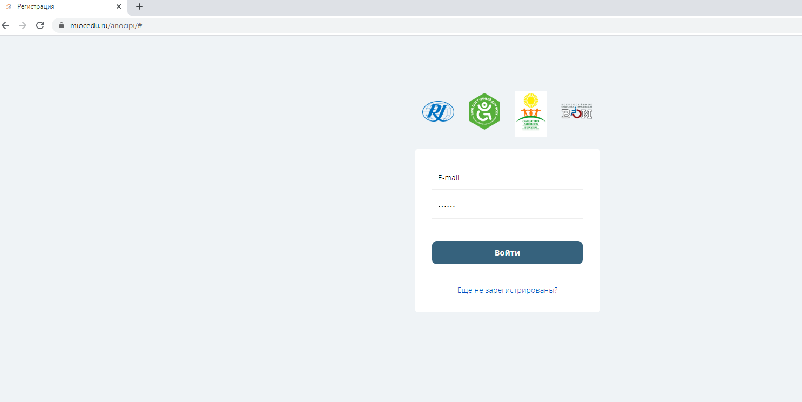
Далее введите Фамилию, Имя, Отчество, Телефон, E-mail.
Поставьте галочку при наличии у Вас инвалидности.
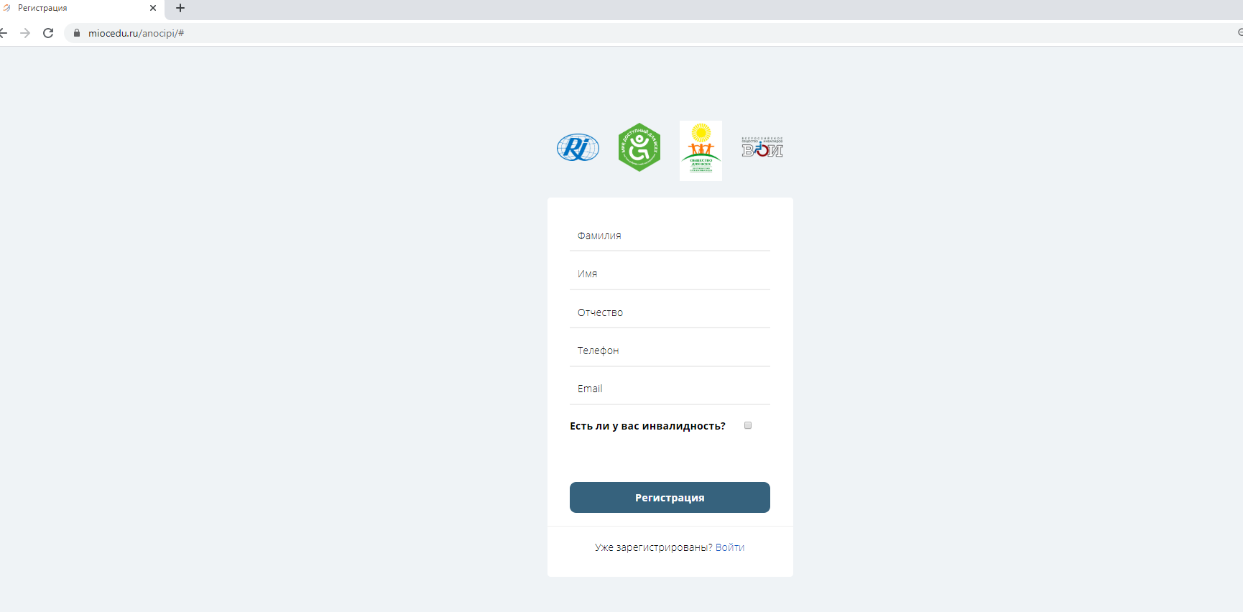

Если Вы поставили галочку при ответе на вопрос, то заполните необходимые поля:
Номер справки, Дата выдачи, Срок действия (поле не заполнятется, если справка бессрочная)
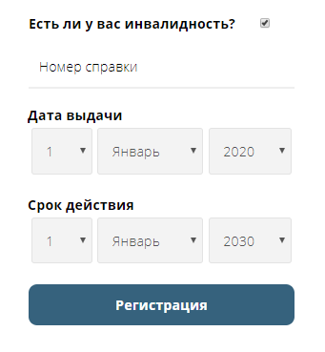
Далее нажмите кнопку Регистрация.
Если Вы уже зарегистрированный пользователь, введите свой E-mail и пароль.
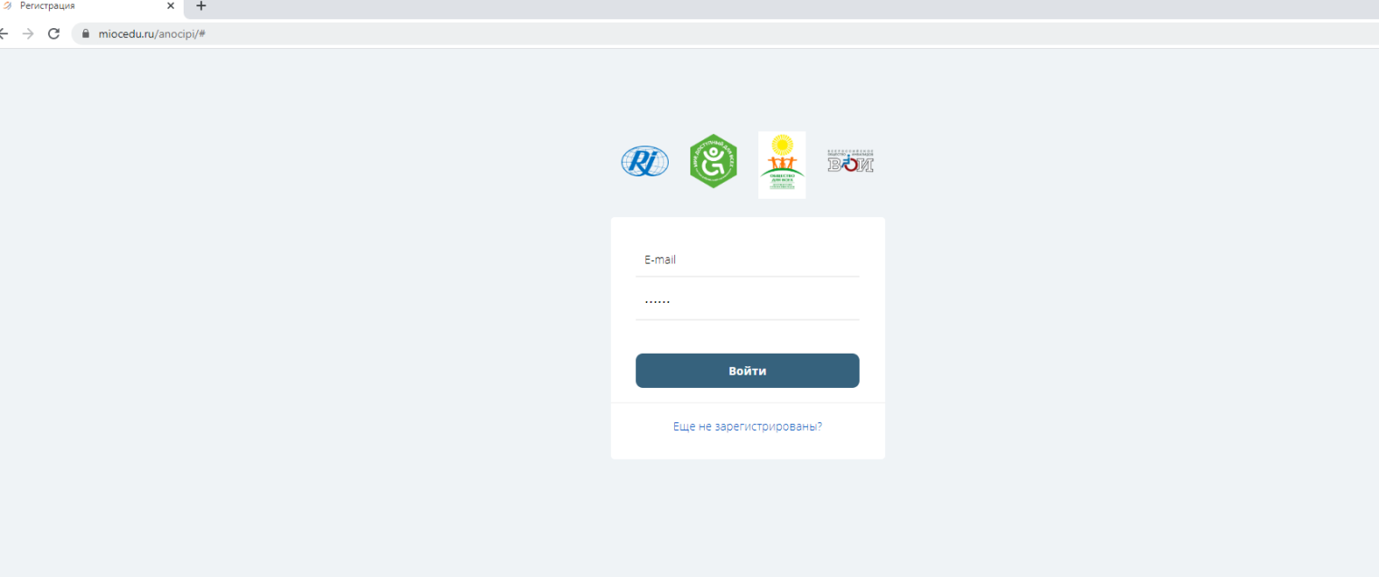

Далее Вы попадете в Личный кабинет.

Для участия в вебинарах Вам необходимо пройти в ONLINE ВЕБ АУДИТОРИЮ №1, далее войдите в аудиторию
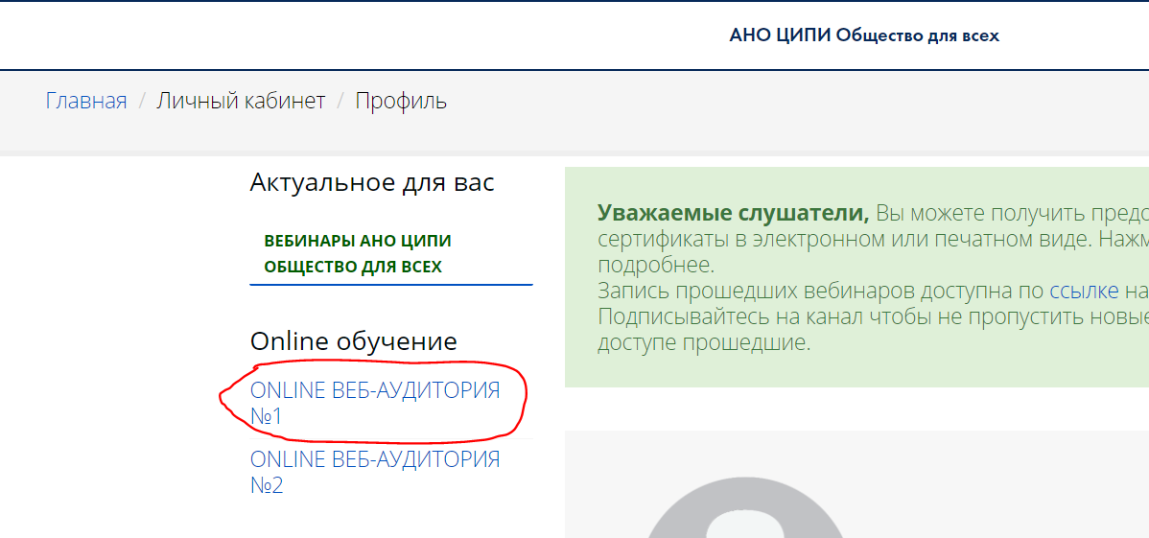

Для просмотра уже прошедших вебинаров Вам нужно перейти в раздел Актуальное для Вас ВЕБИНАРЫ АНО ЦИПИ ОБЩЕСТВО ДЛЯ ВСЕХ (запись вебинара размещается в разделе через неделю после трансляции)
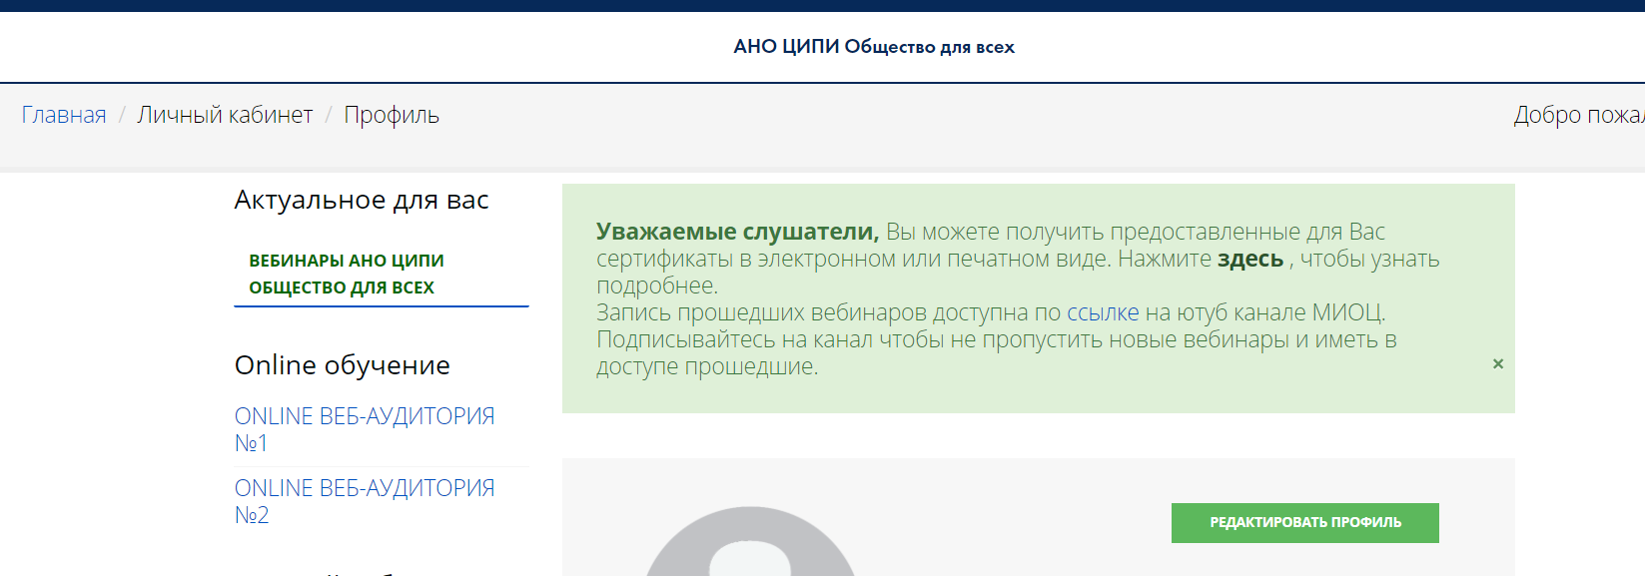

Телефон службы техподдержки: 8 (966) 099-78-11 + вотсап

Успешного Вам обучения!

